Следы преступления

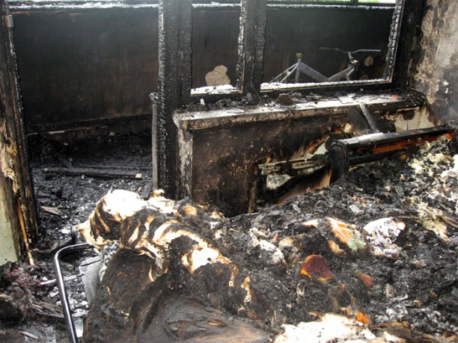
- горения
- плавления
- следы задымления, копоти
- обгоревшие предметы, на которых остались следы использованных для поджога веществ
- обгоревшие части приборов
- обгоревшие трупы людей и животных
- следы пальцев рук, обуви, ног, транспортных средств, ведущие к месту пожара и от него
- следы поджога на МП, устройства со следами выведения их из строя
- следы поджога на самом преступнике, его теле, одежде и т.д.
- запаховые следы горючих жидкостей
- различные регистрирующие, КИП и приспособления
- документы, указывающие на умышленные действия или преступную небрежность, и т.д.
- идеальные следы: сведения об обстоятельствах поджога или неосторожных действиях конкретного лица

